7 класс, контрольные по геометрии по учебнику Атанасяна

Контрольная работа №1 (1 четверть). "Начальные геометрические сведения"
Вариант I
1. На отрезке KN отмечены две точки L и M. Найдите длину отрезка LM, если известно, что KN= 12 см, MN = 3,5 см, KL = 4,6 см. Укажите, какая точка лежит на отрезке KM?
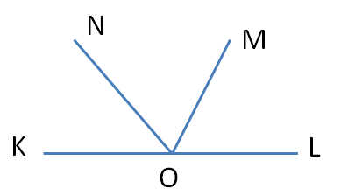
2. На заданном рисунке OM биссектриса угла NOL.
- Найдите угол KON, если угол NOM равен 60°.
- Постройте угол KOP, который будет вертикальный LOM. Рассчитаете его градусную меру.
- Сколько градусов будет в угле LOP?
3. Угол COD равен 135°. Лучами OE и OF, угол разделёна на 3 равных угла. Сколько прямых углов получилось?
Вариант II
1. На отрезке KM отмечены две точки L и N. Найдите длину отрезка LN, если известно, что KM= 8,6 см, NM = 1,5 см, KL = 2,6 см. Укажите, какая точка лежит на отрезке KN?
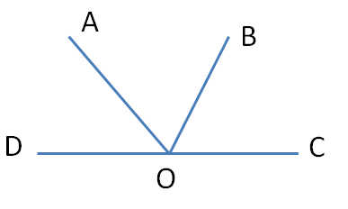
2. На заданном рисунке OB биссектриса угла AOC.
- Найдите угол DOA, если угол AOB равен 70°.
- Постройте угол DOE, который будет вертикальный COB. Рассчитаете его градусную меру.
- Сколько градусов будет в угле DOE?
3. Угол EOF равен 120°. Лучами OA и OB, угол разделён на 4 равных угла. Сколько углов по 60° получилось?
Вариант III
1. На отрезке LK отмечены две точки N и M. Найдите длину отрезка NM, если известно, что LK= 13,8 см, LN = 4,5 см, MK = 1,6 см. Укажите, какая точка лежит на отрезке NK?
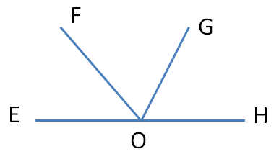
2. На заданном рисунке OG биссектриса угла FOH.
- Найдите угол EOF, если угол FOG равен 30°.
- Постройте угол EOI, который будет вертикальный GOH. Рассчитаете его градусную меру.
- Сколько градусов будет в угле EOI?
3. Угол BOD равен 140°. Лучами OA, OC и OE угол разделён на 4 равных угла. Сколько углов по 70° получилось?

Контрольная работа №2 (2 четверть). "Треугольник и окружность"
Вариант I
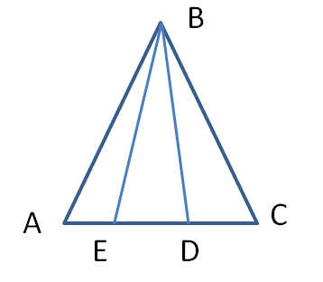
1. Задан равнобедренный треугольник ABC. Известно, что угол ABE равен углу CBD.
Докажите, что треугольник DBE является равнобедренным треугольником. Найдите угол AEB, если известно, что угол BDE равен 65°.
2. Задан отрезок AB равный 4 см и прямой угол. Постройте на биссектрисе угла точку, где расстояние от вершины угла до точки равно длине отрезка.
3. Задана окружность с центром О и с хордой CD. Радиус OE проведен перпендикулярно хорде CD. Докажите, что хорды CE и DE равны.
Вариант II
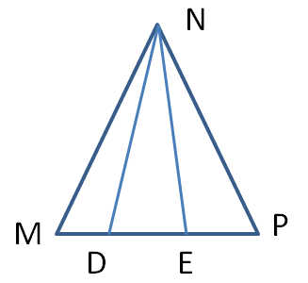
1. Задан равнобедренный треугольник MNP. Известно, что угол MND равен углу ENP.
Докажите, что треугольник DNE является равнобедренным треугольником. Найдите угол MDN, если известно, что угол MEN равен 70°.
2. Задан отрезок AB равный 3 см и острый угол. Постройте на биссектрисе угла точку, где расстояние от вершины угла до точки равно удвоенной длине отрезка.
3. Задана окружность с центром О и с хордой EF. Радиус OD проведен перпендикулярно хорде EF. Докажите, что хорды DE и DF равны.
Вариант III
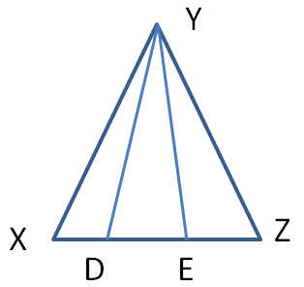
1. Задан равнобедренный треугольник XYZ. Известно, что угол XYD равен углу ZYE.
Докажите, что треугольник DYE является равнобедренным треугольником. Найдите угол XDY, если известно, что угол XEY равен 50°.
2. Задан отрезок AB равный 4 см и угол равный 50°. Постройте на биссектрисе угла точку, где расстояние от вершины угла до точки равно половине длине отрезка.
3. Задана окружность с центром О и с хордой LM. Радиус OK проведен перпендикулярно хорде LM. Докажите, что хорды LK и MK равны.

Контрольная работа №3 (3 четверть). "Параллельные прямые"
Вариант I
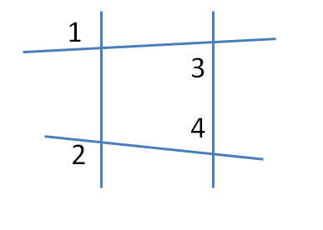
1. На данном рисунке угол 1 равен 120°, угол 2 равен 110°, угол 3 равен 65#176;. Найдите, чему равен угол 4 и сколько ещё таких углов есть на рисунке?
2. Задан острый угол. На одной из сторон отмечены 2 точки K и L. ОТ этих точек проведены перпендикулярные прямые к другой стороне угла, соответственно KM и LN. Докажите, что эти прямые параллельны друг другу. Чему равен угол KLN, если угол MKL равен 120°?
3. Задан треугольник XYZ. На его двух сторонах XY и YZ, указаны точки A и B соответственно. Докажите, что если угол YAB равен углу YXZ, то угол ABY равен углу XZY.
Вариант II
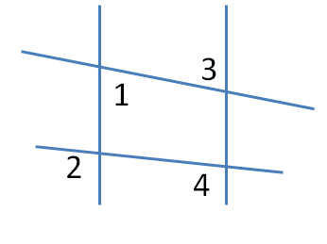
1. На данном рисунке угол 1 равен 65°, угол 2 равен 105°, угол 3 равен 65°. Найдите, чему равен угол 4 и сколько ещё таких углов есть на рисунке?
2. Задан острый угол. На одной из сторон отмечены 2 точки С и D. От этих точек проведены перпендикулярные прямые к другой стороне угла, соответственно CE и DF. Докажите, что эти прямые параллельны друг другу. Чему равен угол CDF, если угол ECD равен 135°?
3. Задан треугольник MNL. На его двух сторонах MN и NL, указаны точки A и B соответственно. Докажите, что если угол NAB равен углу NML, то угол ABN равен углу MNL.
Вариант III
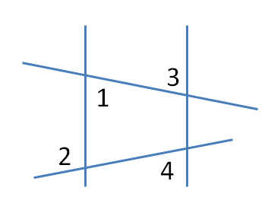
1. На данном рисунке угол 1 равен 80°, угол 2 равен 110°, угол 3 равен 80°. Найдите, чему равен угол 4 и сколько ещё таких углов есть на рисунке?
2. Задан острый угол. На одной из сторон отмечены 2 точки E и F. ОТ этих точек проведены перпендикулярные прямые к другой стороне угла, соответственно EG и FI. Докажите, что эти прямые параллельны друг другу. Чему равен угол EFI, если угол GEF равен 105°?
3. Задан треугольник DEF. На его двух сторонах DE и EF, указаны точки A и B соответственно. Докажите, что если угол EAB равен углу EDF, то угол ABE равен углу DFE.

Контрольная работа №4 (4 четверть). "Треугольник. Соотношение между углами и сторонами"
Вариант I
1. Задан треугольник DEF. Угол D меньше угла F на 40°, а угол E меньше угла В в 3 раза. Найдите все углы треугольника. Какая сторона больше DE или EF?
2. Задан прямоугольный треугольник XYZ, где YZ гипотенуза. Внешний угол при вершине Z равен 120°, сторона XY равна 7 см. Чему равна длина гипотенузы?
3. В равнобедренном треугольнике KLM, на основании KM указана точка P. От этой точки проведены перпендикуляры к двум боковым сторонам, соответственно PA и PB. Докажите, что эти отрезки PA и PB равны друг другу.
Вариант II
1. Задан треугольник KLM. Угол K меньше угла L в 2 раза, а угол М больше угла L на 30°. Найдите все углы треугольника. Какая сторона больше KL или LM?
2. Задан прямоугольный треугольник CDE, где DE гипотенуза. Внешний угол при вершине E равен 120°, сторона CD равна 5 см. Чему равна длина гипотенузы?
3. В равнобедренном треугольнике CDE, на основании CE указана точка N. От этой точки проведены перпендикуляры к двум боковым сторонам, соответственно NA и NB. Докажите, что эти отрезки NA и NB равны друг другу.
Вариант III
1. Задан треугольник ABC. Угол A меньше угла B в 3 раза, а угол B больше угла C на 70°. Найдите все углы треугольника. Какая сторона больше AB или BC?
2. Задан прямоугольный треугольник EFD, где FD гипотенуза. Внешний угол при вершине D равен 150°, сторона AB равна 10 см. Чему равна длина гипотенузы?
3. В равнобедренном треугольнике XYZ, на основании XZ указана точка М. От этой точки проведены перпендикуляры к двум боковым сторонам, соответственно MA и MB. Докажите, что эти отрезки MA и MB равны друг другу.

